附 件

用户电力接入工作流程简图

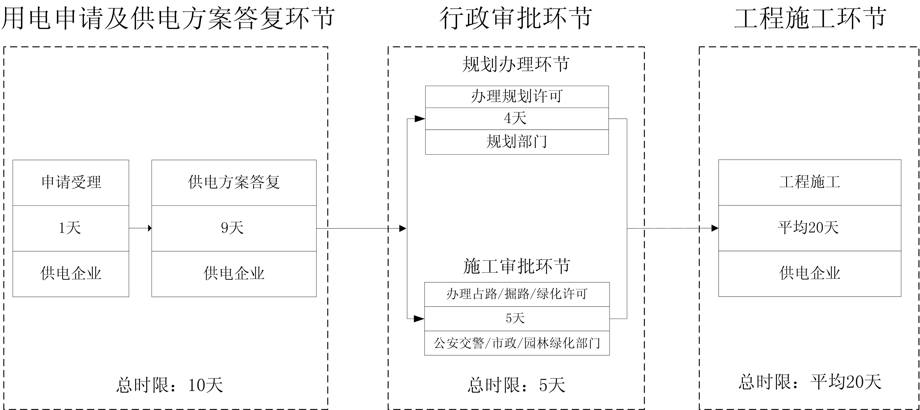

备注：1.上述工作流程仅适用于普通高压用户，对于特殊行业用户，供电企业根

据规定执行相应时限；对涉及市政道路开挖的低压用户、小微企业电力

接入工程，不再需办理行政审批，相应压缩办理时间。

2.以上审批、办理时限遇法定公休日、节假日顺延。

3.工程施工环节时限包括供电企业竣工验收和装表接电时间。